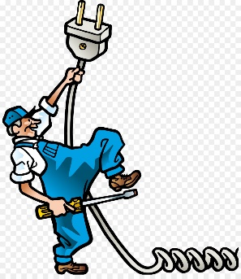
Qu’est-ce qui fonctionne avec du courant électrique ?
à la maison :
dans la cuisine
dans la salle de bains
dans le salon
dans votre chambre

A l’école :
dans la salle de classe

dans le bâtiment de l’école

dehors

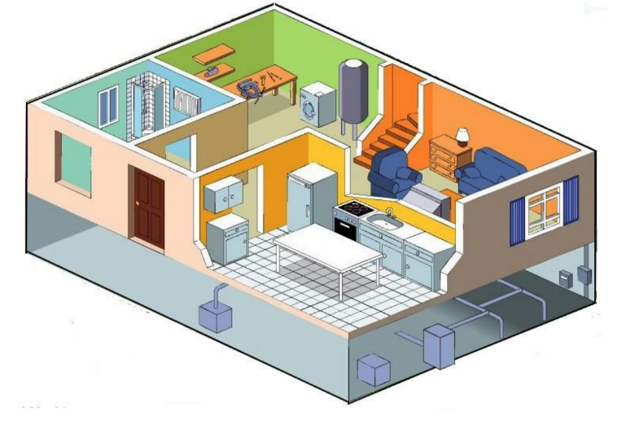

J’observe mon comportement de la consommation de l’énergie
Observez votre comportement de la consommation de l’énergie pendant une journée.
appareil | Combien de fois est-ce que vous avez utilisé cet appareil ?

Quelles idées pour économiser de l’énergie avez-vous ?

